**Sesión 7: Formularios en HTML y CSS**

Como hemos explicado muchas veces, HTML5 te permite crear páginas web, mientras que CSS3 te permite formatearlas y diseñarlas.

La estructura HTML debe estar vinculada al formato y diseño CSS. Para ello, disponemos de varias opciones, cada una de las cuales corresponde a una función precisa.

La **primera opción** es declarar estilos CSS directamente en los elementos HTML relevantes y usar propiedades de estilo globales. Esta opción le permite aplicar estilos CSS con un alcance mínimo porque solo se usa y no se puede aplicar a otros elementos HTML. Este uso raro es útil para hacer excepciones para estilos CSS más globales.

**Otra opción** es incrustar estilos CSS en una página HTML, con el elemento <style>, el <head> de la página correspondiente. Este alcance de tiempo es más importante porque todos los estilos CSS definidos en esa página podrán aplicarse a todos los elementos HTML en esa página. </style>

Una **tercera opción** es crear un archivo .css que contenga todas las reglas CSS del sitio. Luego, simplemente vincule esta hoja de estilo .css a todos los archivos .html de su sitio. Esta vez, el alcance es mayor, porque cualquier estilo definido en un archivo .css se puede aplicar a todos los elementos HTML en todas las páginas web, así como a todos los archivos .html.

1. **¿Qué son los formularios HTML?**

Un formulario HTML es un documento que contiene: código, elementos especiales llamados controles (casillas de verificación (checkboxes), radio botones (radio buttons), menús, etc.) y etiquetas para esos controles. Un usuario generalmente "llena" un formulario modificando sus controles (ingresando texto, seleccionando un elemento de un menú, etc.) y luego enviando el formulario a un servidor proxy (por ejemplo, servidor web, servidor de correo, etc.)

1. **Diseñar tu formulario**

Para que el formulario sea atractivo para los visitantes y supere nuestro miedo inherente a ingresar datos personales, primero debe tener una buena apariencia estética brillante.

Para generar un buen aspecto a nuestro formulario, primero debemos tener en claro qué datos queremos recopilar. Elimine elementos adicionales (no podemos abrumar a los visitantes con demasiados problemas) y formular la planificación en papel en diferentes elementos en la página.

1. **Implementación de un formulario en HTML y CSS**

**Etiqueta <form>**

Abre tu documento HTML con tu editor de texto preferido. Aquí utilizaremos el elemento <form> como contenedor de otro tipo elementos como campos de texto, botones de opción, casillas de verificación, botones de envío, etc.

Al escribir la etiqueta <form>, estarás iniciando tu formulario. Recuerda que este elemento funciona como contenedor, del mismo modo que lo hacen otras etiquetas tales como <div></div> o <table></table>.

**Elemento <input>**

<input>es uno de los elementos más importantes y se puede mostrar de varias formas, dependiendo del atributo “type” que definamos, como “button”, “date”, “color”, “date”, “password”, etc.

**Elemento <label>**

El elemento <label> define una etiqueta para varios elementos de formulario.

**Elemento <select>**

El elemento <select> dentro de un <form> permite definir una lista desplegable. ¿Y cómo puedo definir opciones? A través del elemento <option> que define la opción que se puede seleccionar.

Si bien de manera predeterminada se selecciona el primer elemento de la lista desplegable, es posible preseleccionar otra opción a través del atributo selected.

Además, con el atributo “size” puedes especificar el número de opciones disponibles, y con “multiple” habilitar al usuario a seleccionar más de un valor.

***Figura 1***

***Elemento select***

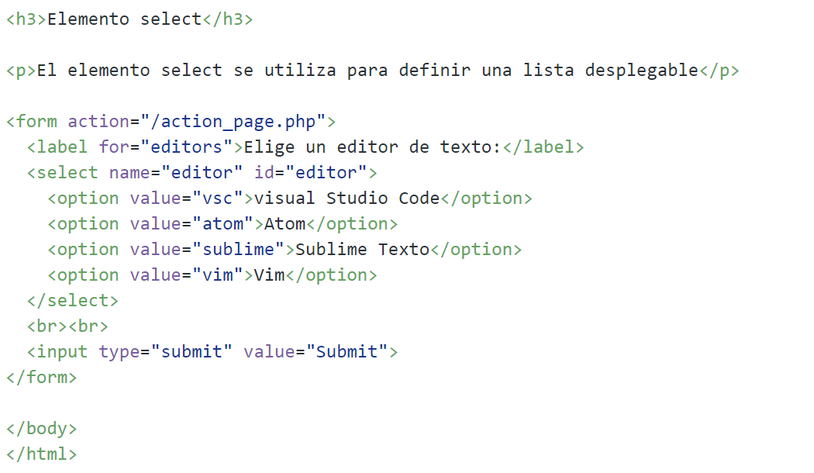

Recuperado de *Elemento select,* 2021, Henry (<https://blog.soyhenry.com/como-crear-formularios-html/>)

**Elemento <textarea>**

El elemento <textarea> permite definir un campo de texto de varias líneas. Aquí puedes utilizar los atributos “cols” y “rows” para definir el ancho del área y la cantidad de líneas de texto visibles.

**Elemento <button>**

<button> nos permite definir un botón cliqueable dentro de nuestro formulario. Mira este ejemplo:

**Figura 2**

*Elemento <button>*

Recuperado de *Elemento button,* 2021, Henry (<https://blog.soyhenry.com/como-crear-formularios-html/>)

**Elemento <datalist>**

Si queremos que los usuarios vean una lista desplegable con opciones predefinidas a medida que ingresan sus datos, lo recomendado es utilizar el elemento <datalist> el cual nos permite especificar esa lista de opciones predeterminadas para un elemento <input>.

**Figura 3**

*Elemento datalist*

**Nota:** Recuperado de *Elemento datalist,* 2021, Henry (https://blog.soyhenry.com/como-crear-formularios-html/)

**Elemento <output>**

<output> es un elemento contenedor en el que un sitio o aplicación puede inyectar los resultados de un cálculo o el resultado de una acción del usuario.

1. **Recursos complementarios**

* **TODO lo que NECESITAS saber de los FORMULARIOS en HTML**

Con este video, aprenderás qué es un formulario y a cómo realizar los formularios en HTML, describiendo cada elemento.

**Fuente:**

Kiko Palomares. (19 de abril de 2021). *TODO lo que NECESITAS saber de los FORMULARIOS en HTML [Curso de HTML desde cero]* [Archivo de video]*.* Youtube. <https://www.youtube.com/watch?v=RXS3esRlNK4>

* **Curso Básico de HTML - 7. Formularios**

En este video se explica, a través de un ejemplo, cómo realizar un formulario con sus respectivos elementos.

**Fuente:**

FalconMaster. (10 de junio de 2014). *Capitulo #7 del curso básico de HTML, Formularios* [Archivo de video]*.* Youtube. <https://www.youtube.com/watch?v=QDOfODwsfuQ>

**Bibliografía**

Henry. (6 de setiembre de 2021). *Cómo crear formularios HTML*. <https://blog.soyhenry.com/como-crear-formularios-html/>

Html.conclase. *Traducción de Recomendación del W3C "HTML 4.01 Specification.*

<http://html.conclase.net/w3c/html401-es/interact/forms.html#h-17.1>

Mclibre.org. (9 de noviembre de 2021). *Formularios (1).* <https://www.mclibre.org/consultar/htmlcss/html/html-formularios.html>